Język polski klasa 4
1 czerwca 2020r.

Mili uczniowie, z okazji waszego święta życzę wam samych radosnych dni i spełnienia marzeń.

Temat: „Od słowa do słowa i plotka gotowa”. Jan Brzechwa, Ptasie plotki

Jan Brzechwa, wśród dzieci ze szkoły w Błoniu, 1963 r.
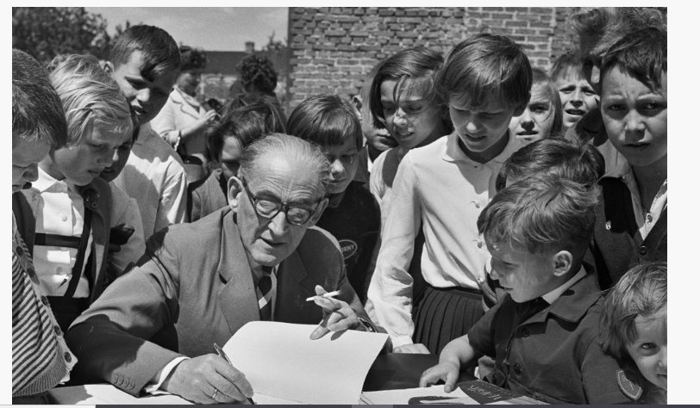
Jan Brzechwa- poeta i satyryk, z zawodu adwokat. Do literatury przeszedł głównie jako autor utworów dla dzieci.
Na początek pol.4., str.241
Plotka – niesprawdzona albo kłamliwa informacja podawana z ust do ust, zwykle szkodząca czyjejś opinii.
- Utwórzcie z podanych czasowników i słowa,, plotka’’ poprawne związki wyrazowe i zapiszcie w zeszycie. Wykonajcie zad.5.
- Wysłuchajcie nagrania wiersza:
https://www.youtube.com/watch?v=_4uwUEqApPc
- Wykonajcie polecenie 3.- prześledźcie wykres i ustalcie, w którym momencie powstała plotka.
- Polecenie 6.- napiszcie je w zeszycie.
- Przypomnijcie sobie: na czym polega uosobienie w utworach literackich?
Uosobienie – polega na przypisywaniu rzeczom, zjawiskom, zwierzętom i roślinom cech człowieka; przedmioty, zjawiska, rośliny oraz zwierzęta mogą zachowywać się, odczuwać i wykonywać rozmaite czynności właściwe ludziom.
6.Wykonajcie polecenie 2.
DLA CHĘTNYCH- zadanie projektowe nr 1.

